Avaliação de Reação
Sistema | SIGRH
Módulo | Portal do Servidor
Usuários | Servidores Cadastrados como Instrutores na Instituição
Perfil | Servidor
Última Atualização | ver('', false);
Esta funcionalidade permite que o servidor tenha acesso ao quantitativo das respostas cadastradas no formulário de avaliação de capacitação da Instituição.
Para realizar esta operação, acesse o SIGRH → Portal do Servidor → Capacitação → Instrutor → Avaliação de Reação.
O sistema exibirá a tela a seguir, com as turmas de capacitação cadastradas na Instituição:
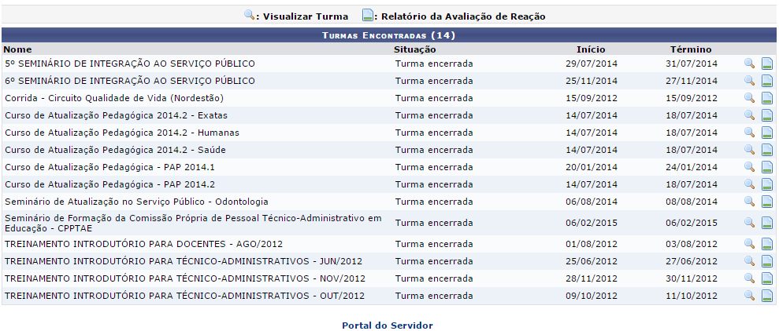Figura 1: Relatório da Avaliação de Reação/Turmas Encontradas
Se desejar retornar à página principal do módulo, clique no ícone . Esta opção será válida para todas as páginas que a contenham.
Caso deseje visualizar os dados de uma turma específica, clique no ícone ao seu lado. Utilizaremos como exemplo a turma de Nome: 5º SEMINÁRIO DE INTEGRAÇÃO AO SERVIÇO PÚBLICO.
O sistema apresentará a página a seguir:
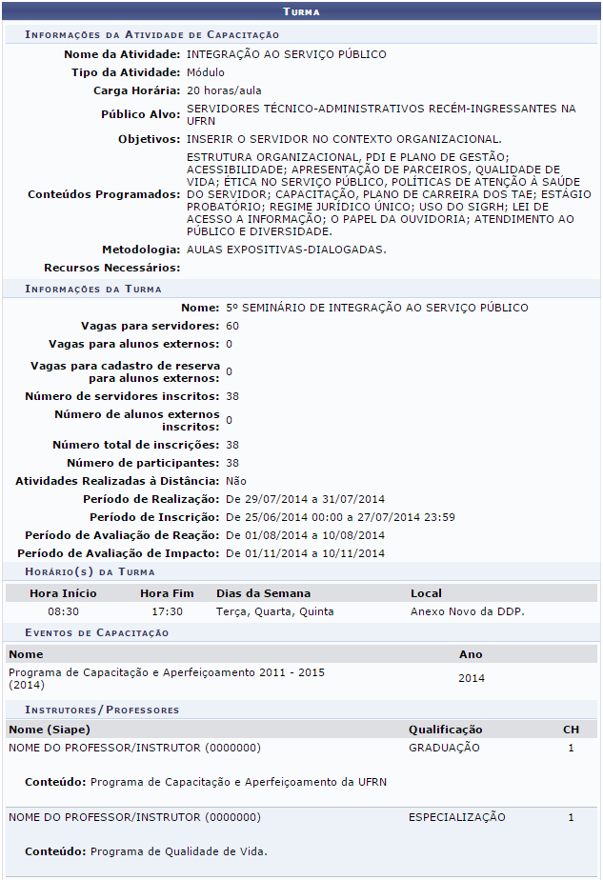Figura 2: Visualizar Turma
Retornando à página inicial da operação, que contém a lista de Turmas Encontradas, clique no ícone caso deseje ter acesso ao Relatório da Avaliação de Reação de uma determinada turma. Mais uma vez, exemplificaremos com a turma 5º SEMINÁRIO DE INTEGRAÇÃO AO SERVIÇO PÚBLICO.
O relatório será disponibilizado no seguinte formato:
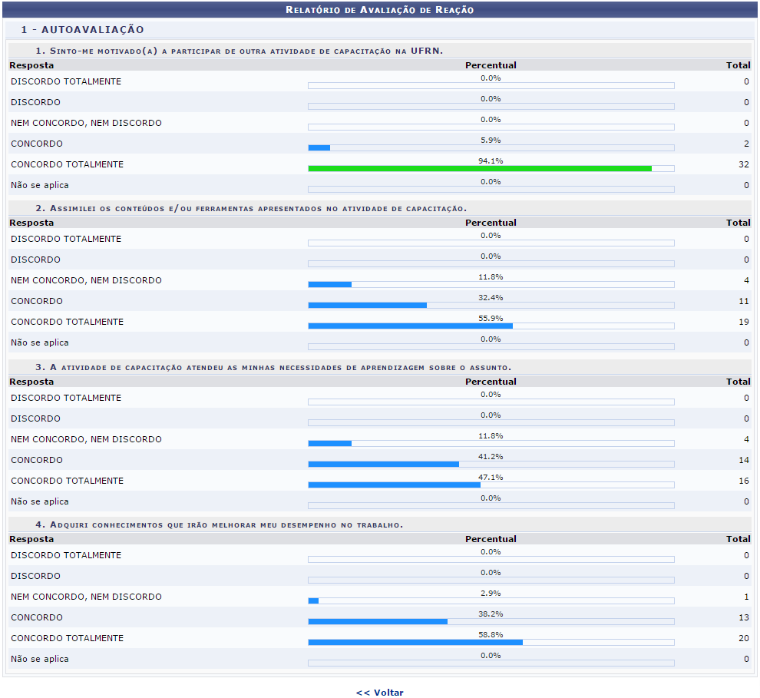Figura 3: Relatório de Avaliação de Reação
Caso deseje retornar para a página anterior, clique em Voltar.
Bom Trabalho!

Manuais Relacionados
- Consultar Inscrição em Processo Seletivo
- Consultar Minhas Inscrições em Processo Seletivo
- Consultar Minhas Propostas de Atividades de Capacitação
- Consultar Minhas Turmas
<< Voltar - Manuais do SIGRH

